SIARAN PERS
No.140/SP/TKP-ASEAN2023/8/2023
TIM KOMUNIKASI PUBLIK

UNTUK DITERBITKAN SEGERA

ASEAN Tariff Finder Jadi Kemajuan Implementasi AFTA
Jakarta, Kominfo Newsroom – Integrasi dalam sistem "ASEAN Tariff Finder" yang memudahkan pelaku usaha di kawasan telah menandakan kemajuan implementasi perjanjian kawasan perdagangan bebas ASEAN (AFTA).
Demikian dikatakan Menteri Perdagangan (Mendag) RI Zulkifli Hasan, usai menghadiri AFTA Council Meeting sebagai rangkaian Pertemuan Menteri Ekonomi ASEAN ke-55, di Semarang, Jawa Tengah, Sabtu (19/8/2023).
“Para menteri juga mencatat ASEAN Tariff Finder. Ini fasilitas untuk pelaku usaha ASEAN mencari informasi mengenai tarif, ini tadi yang kita selesaikan. Itu nanti akan kita luncurkan nanti siang,” kata Zulkifli.
Penggunaan ASEAN Tariff Finder dikatakannya memudahkan para pelaku usaha di Asia Tenggara untuk menemukan informasi tarif terbaru secara akurat dalam satu portal.
Integrasi dalam ASEAN Tariff Finder juga diharapkan membantu para pelaku usaha menyiapkan rencana bisnis dan strategi ekspor-impor. Hal tersebut juga dapat mengurangi risiko terhadap pelaku usaha, karena kurangnya informasi perdagangan dan kepabeanan.
Zulhas menyebut pada Sabtu siang ini para menteri-menteri ekonomi ASEAN yang menghadiri AEM ke-55 2023 di Semarang akan meluncurkan "New ASEAN Tariff Finder".
Setelah pertemuan AFTA, Zulkifli juga melakukan pertemuan bilateral dengan Singapura.
Indonesia dan Singapura, kata Zulhas, sepakat untuk membuat kelompok kerja pertemuan tahunan antara Indonesia dan Singapura di level menteri perdagangan.
“Saya secara bilateral setuju, karena perdagangan kita dengan Singapura volumenya cukup besar dan itu perlu, tetangga dekat,” kata Zulkifli. (Indra Arif Ant/TR/Vr)
* * *

Untuk Informasi lebih lanjut, silakan menghubungi kontak di bawah ini.

Dirjen Informasi dan Komunikasi Publik Kementerian Kominfo – Usman Kansong (0816785320).

Dapatkan informasi lainnya di https://infopublik.id

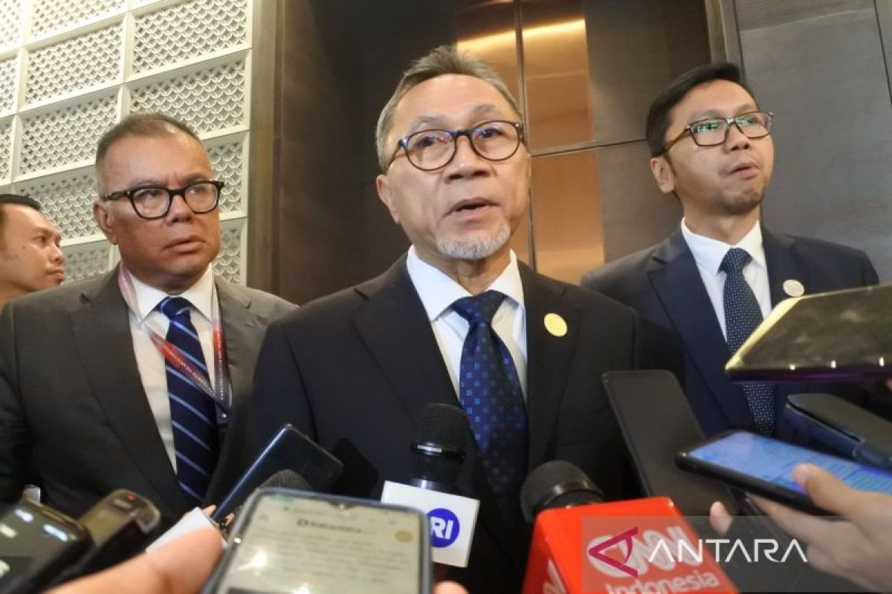

Menteri Perdagangan (Mendag) RI Zulkifli Hasan (Zulhas) ditemui wartawan usai menghadiri AFTA Council Meeting sebagai rangkaian Pertemuan Menteri Ekonomi ASEAN ke-55, di Semarang, Jawa Tengah, Sabtu (19/8/2023). ANTARA/Indra Arief Pribadi.

